Лабораторна робота №5
Тема роботи: Створення Web-сервісів в середовищі розробки Visual Studio .NET
Мета роботи: вивчення способів створення Web-сервісів
Завдання:
- Вивчити основні принципи створення Web-сервісів.
- Створити web-сервіс, який буде використовувати XML документ як джерело даних. Тобто створити Web- сервіс, який повертає звичайний набір даних містить інформацію, взяту з XML-файла.
- Доповнити створений web- сервіс процедурою дозволяє зберігати дані в XML файлі.
- Створити клієнтську програму.
- Оформити звіт, що включає постановку задачі, текст програм, демонстрацію роботи програм.
- Захистити лабораторну роботу

Хід роботи:
Для того щоб створити найпростіший Web-сервіс, який за запитом користувача видаватиме поточну дату або комбінацію дати і часу в середовищі розробки Visual Studio .NET слід виконати команду меню File | New | Project і в діалоговому вікні New Project в наборі Templates виділити значок ASP.NET Web Service. В поле Name слід вказати найменування створюваного проекту. Після того, як всі необхідні приготування середовищем розробки будуть зроблені, на основному робочому полі з'являться дві нові сторінки. Одна буде призначена для розробки візуального дизайну, а на другий буде розташовуватися код нашого сервісу. Природно, у створюваного сервісу не може бути зовнішнього вигляду як такого, йому нічого відображати, тому сторінку для дизайну можна спокійно закрити.
До складу одного проекту може входити кілька окремих сервісів. Для нашого прикладу буде потрібно всього один Web-сервіс, заготівля для якого створюється середовищем розробки Visual Studio. NET автоматично, тому нічого змінювати не буде потрібно, і ми можемо відразу перейти на сторінку з найменуванням Service1.asmx.vb. На цій сторінці потрібно розмістимо код нашого Web-сервісу:
Imports System.Web.Services

<We bService (Namespace: = "http://tempuri.org/")> _
Public Class Service1
Inherits System.Web.Services.WebService

#Region "Web Services Designer Generated Code"

Public Sub New ()
MyBase.New ()

'This call is required by the Web Services Designer .
InitializeComponent ()

'Add your own initialization code after the InitializeComponent () call

End Sub

'Required by the Web Services Designer
Private components As System.ComponentModel.IContainer

'NOTE: The following procedure is required by the Web Services Designer
'It can be modified using the Web Services Designer .
'Do not modify it using the code editor.
<System.Diagnostics.DebuggerStepThrough ()> Private Sub InitializeComponent ()
components = New System.ComponentModel.Container ()
End Sub

Protected Overloads Overrides Sub Dispose (ByVal disposing As Boolean)
'CODEGEN: This procedure is required by the Web Services Designer
'Do not modify it using the code editor.
If disposing Then
If Not (components Is Nothing) Then
components.Dispose ()
End If
End If
MyBase.Dispose (disposing)
End Sub

#End Region

<WebMethod ()> Public Function MyDate (ByVal ShowTime As Boolean
) As String
Dim MD As DateTime
If ShowTime Then
MyDate = MD.Now
Else
MyDate = MD.Today
End If
End Function

End Class
З усього цього коду лише мала частина написана розробником. Це функція MyDate, розташована в кінці лістингу.
Після компіляції до створеного Web сервісу можна звернутися навіть з браузера. На рис. наведено зовнішній вигляд Web-сторінки, яка генерується Web-сервером при спробі звернення до Web сервісу.
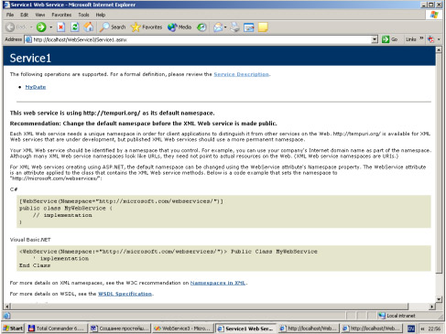
На цій Web-сторінці розташована посилання на формальний опис структури Web-сервісу, а також перераховані всі функції, підтримувані Web-сервісом. У нашому випадку, природно, вказана лише одна функція MyDate. Найменування функції також є гіперпосиланням, натиснувши на яку можна перейти до Web-сторінці, що дозволяє скористатися цією функцією. Після клацання мишею на засланні в браузері буде відображена Web-сторінка такого вигляду
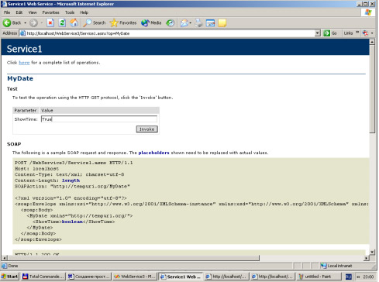
На цій сторінці розташовано поле введення, в якому користувач може вказати значення параметра, переданого функції.
В результаті роботи функції сервісу отримаємо:
<? xml version = "1.0" encoding = "utf-8"?>
<string xmlns = "http://tempuri.org/"> 11.08.2006 23:03:54 </ string>
Клієнтська частина
Для створення клієнтського додатка потрібно для початку створити новий проект. Для цього слід виконати команду меню File | New | Project. У діалоговому вікні New Project в наборі Templates вибрати шаблон Windows Application і в поле Name вказати найменування створюваного додатка.
Після цього Visual Studio .NET створить форму з ім'ям Form1, що встановлюються за замовчуванням. У вікні цієї форми нам потрібно розмістити один елемент Checkbox, одне текстове поле Label, і одну кнопку Button. За допомогою незалежного перемикача CheckBox1 ми будемо задавати параметр, який передається функції MyDate, що входить до складу сервісу. Текстове поле буде містити результат, що повертається цією функцією, а кнопка - запускати процес установки зв'язку з Web-сервісом і отримання від нього необхідних даних.
Після цього слід встановити зв'язок з шуканим Web-сервісом. Для цього треба у вікні Solution Explorer вибрати найменування створюваного додатка і правим клацанням миші викликати для нього контекстне меню. У цьому контекстному меню необхідно виконати команду Add Web Reference, після чого буде активізовано діалогове вікно, що дозволяє встановити посилання на використовувані сервіси.
Для того щоб отримати посилання на функції Web-сервісу і перенести їх в проект, потрібно в текстовому полі Address вказати URL необхідного сервісу і завантажити ресурс, розташований за цією адресою. Після цього в лівій частині шуканого вікна Add Web Reference буде відображено вміст стартовою Web-сторінки.
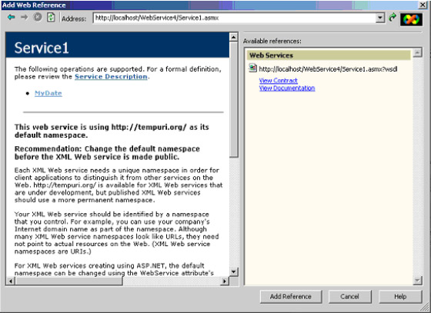
Після того як шукані посилання на функції Web-сервісу будуть знайдені, за допомогою кнопки Add Reference їх необхідно додати до проекту, що розробляється. Після чого можна звертатися до функцій Web-сервісу в додатку (функція Button_Click).
Public Class Form1
Inherits System .Windows.Forms.Form

#Region "Windows Form Designer generated code"

Public Sub New ()
MyBase.New ()

'This call is required by the Windows Form Designer .
InitializeComponent ()

'Add any initialization after the InitializeComponent () call

End Sub

'Form overrides dispose to clean up the component list .
Protected Overloads Overrides Sub Dispose (ByVal disposing As Boolean)
If disposing Then
If Not (components Is Nothing) Then
components.Dispose ()
End If
End If
MyBase.Dispose (disposing)
End Sub

'Required by the Windows Form Designer
Private components As System.ComponentModel.IContainer

'NOTE: The following procedure is required by the Windows Form Designer
'It can be modified using the Windows Form Designer .
'Do not modify it using the code editor.
Friend WithEvents CheckBox1 As System.Windows.Forms.CheckBox
Friend WithEvents Label1 As System.Windows.Forms.Label
Friend WithEvents Button1 As System.Windows.Forms.Button
<System.Diagnostics.DebuggerStepThrough ()> Private Sub InitializeComponent ()
Me.CheckBox1 = New System.Windows.Forms.CheckBox ()
Me.Label1 = New System.Windows.Forms.Label ()
Me.Button1 = New System.Windows.Forms.Button ()
Me.SuspendLayout ()
'
'CheckBox1
'
Me.CheckBox1.Location = New System.Drawing.Point (16, 16)
Me.CheckBox1.Name = "CheckBox1"
Me.CheckBox1.Size = New Sy stem.Drawing.Size (168, 24)
Me.CheckBox1.TabIndex = 0
Me.CheckBox1.Text = "Відображати час "
'
'Label1
'
Me.Label1.Location = New System.Drawing.Point (16, 64)
Me.Label1.Name = "Label1"
Me.Label 1.Size = New System.Drawing.Size (264, 23)
Me.Label1.TabIndex = 1
'
'Button1
'
Me.Button1.Location = New System.Drawing.Point (16, 128)
Me.Button1.Name = "Button1"
Me.Button1.Size = New System.Drawing.Size (256, 32)
Me.Button1.TabIndex = 2
Me.Button1.Text = "Запуск Web- сервісу"
'
'Form1
'
Me.AutoScaleBaseSize = New System.Drawing.Size (5, 13)
Me.ClientSize = New System.Drawing.Size (292, 273)
Me.Controls.AddRange (New System.Windows.Forms.Control () {Me.Button1, Me.L abel1, Me.CheckBox1})
Me.Name = "Form1"
Me.Text = "Form1"
Me.ResumeLayout (False)

End Sub

#End Region

Private Sub Button1_Click (ByVal sender As System.Object, ByVal e As System.EventArgs) Handles Button1.Click
Dim t1 = New WindowsApplication1.localhost.Service1 ()
Label1.Text = t1.MyDate (CheckBox1.Checked)
End Sub
End Class
Лістинг 13.1.
Після запуску додаток буде виглядати наступним чином:
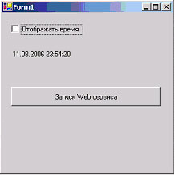

XML-документ як джерело даних
Створимо Web-сервіс, який буде включати єдину функцію, яка повертає звичайний набір даних (DataSet), що містить інформацію, взяту з XML-файла.
Для цього створимо новий проект Web-сервісу. На його сторінку отбуксіруем один компонент DataSet з вкладки Data. При цьому буде актувати діалогове вікно AddDataset, в якому розробнику пропонується вказати тип створюваного набору даних. Так як в нашому випадку XML-файл може містити дані будь-якої структури, то для набору даних можна заздалегідь вказати структуру. Отже, в цьому діалоговому вікні розробник повинен вибрати перемикач Untyped dataset.
Код Web-сервісу наведено нижче.
Imports System.Web.Services

<WebService (Namespace: = "http://tempuri.org/") 7> _
Public Class Service1
Inherits System.Web.Services.WebService

#Region "Web Services Designer Generated Code"

Public Sub New ()
MyBase.New ()

'This call is required by the Web Services Designer .
InitializeComponent ()

'Add your own initialization code after the InitializeComponent () call

End Sub

'Required by the Web Services Designer
Private components As System.ComponentModel.IContainer

'NOTE: The following procedure is required by the Web Services Designer
'It can be modified using the Web Services Designer .
'Do not modify it using the code editor.
Friend WithEvents DataSet1 As System.Data.DataSet
<System.Diagnostics.DebuggerStepThrough ()> Private Sub InitializeComponent ()
Me.DataSet1 = New System.Data.DataSet ()
CType (Me.DataSet1, System.ComponentModel.ISupportInitialize) .BeginInit ()
'
'DataSet1
'
Me.DataSet1.DataSetName = "NewDataSet"
Me.DataSet1.Locale = New System.Globalization.CultureInfo ( "ru-RU")
CType (Me.DataSet1, System.ComponentModel.ISupportInitialize) .EndInit ()

End Sub

Protected Overloads Overrides Sub Dispose (ByVal disposing As Boolean)
'CODEGEN: This procedure is required by the Web Services Designer
'Do not modify it using the code editor.
If disposing Then
If Not (components Is Nothing) Then
components.Dispose ()
End If
End If
MyBase.Dispose (disposing)
End Sub

#End Region

<WebMethod ()> Public Function XMLData (ByVal file As String) As DataSet
Dim FS As IO.FileStream
Dim Reader As IO.StreamReader
FS = New IO.FileStream (Server.MapPath (file), IO.FileMode.Open, IO.FileAccess.Read)
Reader = New IO.StreamReader (FS)
DataSet1.ReadXml (Reader)
FS.Close ()
XMLData = DataSet1
End Function

End Class
Лістинг 13.2.
Якщо вміст XML-файла, який використовується в нашому прикладі, буде виглядати наступним чином:
<Document>
<Row> <Document>
<Row>
<Columnl> l </ Columnl>
<Column2> 2 </ Column2>
<Column3> Textl </ Column3>
<Column4> Text2 </ Column4>
</ Row>
<Row>
<Columnl> 3 </ Columnl>
<Col umn2> 4 </ Column2>
<Column3> Text3 </ Column3>
<Column4> Text4 </ Column4>
</ Row>
</ Document>,
<Columnl> l </ Columnl>
<Column2> 2 </ Column2>
<Column3> Textl </ Column3>
<Column4> Text2 </ Column4>
</ Row>
<Row>
<Columnl> 3 </ Columnl>
<Column2> 4 </ Column2>
<Column3> Text3 </ Column3>
<Column4> Text4 </ Column4>
</ Row>
</ Document>,
то в результаті роботи даного Web- сервісу ми отримаємо:
<? xml version = "1.0" encoding = "utf-8"?>
- <DataSet xmlns = "http://tempuri.org/">
- <xs: schema id = "Document" xmlns = "" xmlns: xs = "http://www.w3.org/2001/XMLSchema" xmlns: msdata = "urn: schemas-microsoft-com: xml-msdata" >
- <xs: element name = "Document" msdata: IsDataSet = "true" msdata: Locale = "ru-RU">
- <xs: complexType>
- <xs: choice maxOccurs = "unbounded">
- <xs: element name = "Row">
- <xs: complexType>
- <xs: sequence>
<xs: element name = "Columnl" type = "xs: string" minOccurs = "0" />
<xs: element name = "Column2" type = "xs: string" minOccurs = "0" />
<xs: element name = "Column3" type = "xs: string" minOccurs = "0" />
<xs: element name = "Column4" type = "xs: string" minOccurs = "0" />
</ xs: sequence>
</ xs: complexType>
</ xs: element>
</ xs: choice>
</ xs: complexType>
</ xs: element>
</ xs: schema>
- <diffgr: diffgram xmlns: msdata = "urn: schemas-microsoft-com: xml-msdata" xmlns: diffgr = "urn: schemas-microsoft-com: xml-diffgram-v1">
- <Document xmlns = "">
- <Row diffgr: id = "Row1" msdata: rowOrder = "0" diffgr: hasChanges = "inserted">
<Columnl> l </ Columnl>
<Column2> 2 </ Column2>
<Column3> Textl </ Column3>
<Column4> Text2 </ Column4>
</ Row>
- <Row diffgr: id = "Row2" msdata: rowOrder = "1" diffgr: hasChanges = "inserted">
<Columnl> 3 </ Columnl>
<Column2> 4 </ Column2>
<Column3> Text3 </ Column3>
<Column4> Text4 </ Column4>
</ Row>
</ Document>
</ diffgr: diffgram>
</ DataSet>
Лістинг 13.3.
Для створення клієнтського додатка потрібно для початку створити новий проект. Для цього як і в попередньому прикладі слід виконати команду меню File | New | Project. У діалоговому вікні New Project в наборі Templates вибрати шаблон Windows Application і в поле Name вказати найменування створюваного додатка.
Після цього Visual Studio .NET створить форму з ім'ям Form1, що встановлюються за замовчуванням. У вікні цієї форми нам потрібно розмістити один елемент TextBox, одне текстове поле Label, одну кнопку Button, один компонент DataGrid, і один компонент DataSet з вкладки Data. Приклад форми наведено нижче.
Після цього слід встановити зв'язок з шуканим Web-сервісом. Для цього треба у вікні Solution Explorer вибрати найменування створюваного додатка і правим клацанням миші викликати для нього контекстне меню. У цьому контекстному меню необхідно виконати команду Add Web Reference, після чого буде активізовано діалогове вікно, що дозволяє встановити посилання на використовувані сервіси.
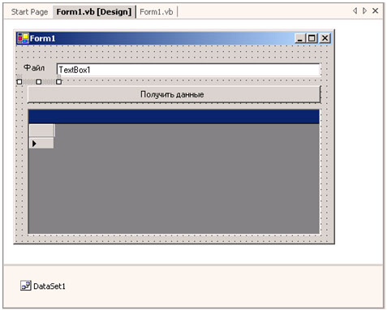
Для того щоб отримати посилання на функції Web-сервісу і перенести їх в проект, потрібно в текстовому полі Address вказати URL необхідного сервісу і завантажити ресурс, розташований за цією адресою. Після цього в лівій частині шуканого вікна Add Web Reference буде відображено вміст стартовою Web-сторінки.
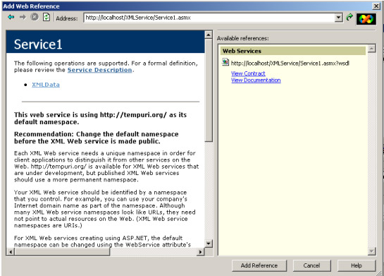
Після того як шукані посилання на функції Web-сервісу будуть знайдені, за допомогою кнопки Add Reference їх необхідно додати до проекту, що розробляється. Після чого можна звертатися до функцій Web-сервісу в додатку (функція Button_Click).
Public Class Form1
Inherits System.Windows.Forms.Form

#Region "Windows Form Designer generated code"

Public Sub New ()
MyBase.New ()

'This call is required by the Windows Form Designer .
InitializeComponent ()

'Add any initialization after the InitializeComponent () call

End Sub

'Form overrides dispose to clean up the component list .
Protected Overloads Overrides Sub Dispose (ByVal disposing As Boolean)
If disposing Then
If Not (components Is Nothing) Then
components.Dispose ()
End If
End If
MyBase.Dispose (disposing)
End Sub

'Required by the Windows Form Designer
Private components As System.ComponentModel.IContainer

'NOTE: The following procedure is required by the Windows Form Designer
'It can be modified using the Windows Form Designer .
'Do not modify it using the code editor.
Friend WithEvents TextBox1 As System.Windows.Forms.TextBox
Friend WithEvents Label1 As System.Windows.Forms.Label
Friend WithEvents Button1 As System.Windows.Forms.Button
Friend WithEvents DataGrid1 As System.Windows.Forms.DataGrid
Friend WithEvents DataSet1 As System.Data.DataSet
<System.Diagnostics.DebuggerStepThrough ()> Private Sub InitializeComponent ()
Me.TextBox1 = New System.Windows.Forms.TextBox ()
Me.Label1 = New System.Windows.Forms.Label ()
Me.Button1 = New System.Windows.Forms.Button ()
Me.DataGrid1 = New System.Windows.Forms.DataGrid ()
Me.DataSet1 = New System.Data.DataSet ()
CType (Me.DataGrid1, System.ComponentModel.ISupportInitialize) .BeginInit ()
CType (Me.DataSet1, System.ComponentModel.ISupportInitialize) .BeginInit ()
Me.SuspendLayout ()
'
'TextBox1
'
Me.TextBox1.Location = New System.Drawing.Point (56, 24)
Me.TextBox1.Name = "TextBox1"
Me.TextBox1.Size = New System.Drawing.Size (224, 20)
Me.TextBox1.TabIndex = 0
Me.TextBox1.Text = "TextBox1"
'
'Label1
'
Me.Label1.Location = New System.Drawing.Point (8, 24)
Me.Label1.Name = "Label1"
Me.Label1.Size = New System.Drawing.Size (48, 23)
Me.Label1.TabIndex = 1
Me.Label1.Text = "Файл"
'
'Button1
'
Me.Button1.Location = New System.Drawing.Point (16, 56)
Me.Button1.Name = "Button1"
Me.Button1.Size = New System.Drawing.Size (264, 24)
Me.Button1.TabIndex = 2
Me.Button1.Text = "Отримати дані "
'
'DataGrid1
'
Me.DataGrid1.DataMember = ""
Me.DataGrid1.DataSource = Me.DataSet1
Me.DataGrid1.HeaderForeColor = System.Drawing.SystemColors.ControlText
Me.DataGrid1.Location = New System.Drawing.Point (16, 88)
Me.DataGrid1.Name = "DataGrid1"
Me.DataGrid1.Size = New System.Drawing.Size (264, 80)
Me.DataGrid1.TabIndex = 3
'
'DataSet1
'
Me.DataSet1.DataSetName = "NewDataSet"
Me.DataSet1.Locale = New System.Globalization.CultureInfo ( "ru-RU")
'
'Form1
'
Me.AutoScaleBaseSize = New System.Drawing.Size (5, 13)
Me.ClientSize = New System.Drawing.Size (292, 273)
Me.Controls.AddRange (New System.Windows.Forms.Control () {Me.DataGrid1, Me.Button1, Me.Label1, Me.TextBox1})
Me.Name = "Form1"
Me.Text = "Form1"
CType (Me.DataGrid1, System.ComponentModel.ISupportInitialize) .EndInit ()
CType (Me.DataSet1, System.ComponentModel.ISupportInitialize) .EndInit ()
Me.ResumeLayout (False)

End Sub

#End Region

Private Sub Button1_Click (ByVal sender As System.Object, ByVal e As System.EventArgs) Handles Button1.Click
Dim xml = New WindowsApplication2.localhost.Service1 ()
DataSet1.Merge (xml.XMLData (TextBox1.Text))
End Sub
End Class
Лістинг 13.4.
Після запуску додаток буде виглядати наступним чином:
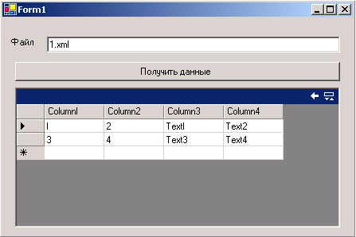

Зміст звіту:
- методичні матеріали
- текст програми
- висновки

